Правила безопасности в перволедье!
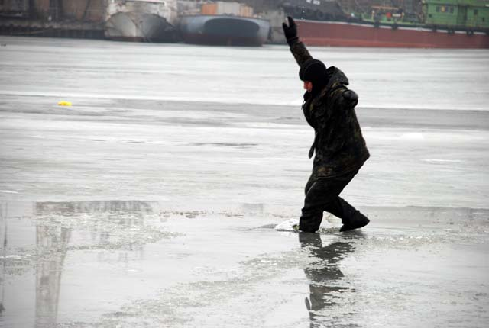
В ближайшие недели начнется становление первого льда. В перволедье в беду попадают не только любители рыбной ловли, пренебрегающие правилами безопасности, но и дети, оставленные родителями без присмотра. Они выходят на замерзающие водоёмы, порой даже не осознавая риски и угрозы. Однако, стоит сделать только одно неосторожное движение…
Ежегодно тонкий лед становится причиной гибели людей! Для предотвращения несчастных случаев запрещается выходить, выезжать и передвигаться по неокрепшему льду. Также одним из катализаторов трагедий на воде является употребление алкоголя. Люди в таком состоянии неадекватно реагируют на опасность и в случае ЧП становятся беспомощными.
Напоминаем, что избежать беды необходимо соблюдать следующие правила:
- безопасным для человека считается лед толщиной не менее 10 сантиметров в пресной воде и 15 см в соленой.
- в устьях рек и притоках прочность льда ослаблена. Лед непрочен в местах быстрого течения, бьющих ключей и стоковых вод, а также в районах произрастания водной растительности, вблизи деревьев и камыша.
- если температура воздуха выше 0 градусов держится более трех дней, то прочность льда снижается на 25%. Прочность можно определить визуально: лёд прозрачный голубого, зеленого оттенка – прочный, а прочность льда белого цвета в два раза меньше. Лёд, имеющий оттенки серого, матово-белого или желтого цвета является наиболее ненадежным. Он ломается без предупреждающего потрескивания.
- не отпускать детей на водоем без сопровождения взрослых.
Что делать, если Вы провалились под лед?
- не паниковать, не делать резких движений, стабилизировать дыхание.
- широко раскинуть руки в стороны и постараться зацепиться за кромку льда, чтобы не погрузиться с головой.
- попытаться осторожно, не обламывая кромку, без резких движений, наползая грудью, лечь на край льда, забросить на него одну, а затем и другую ногу.
- если лед выдержал, медленно, откатиться от кромки и ползти к берегу. Передвигаться нужно в ту сторону, откуда пришли.
Оказание помощи пострадавшему, провалившемуся под лед
- вооружиться любой длинной палкой, доской, шестом или веревкой. Можно связать воедино шарфы, ремни или одежду.
- подползать к полынье очень осторожно, широко раскинув руки.
- сообщить пострадавшему криком, что идете ему на помощь, это придаст ему силы, уверенность.
- если вы не один, то, лечь на лед и двигаться друг за другом.
- подложить под себя лыжи, фанеру или доску, чтобы увеличить площадь опоры.
- за 3–4 метра протянуть пострадавшему шест, доску, кинуть веревку или шарф, или любое другое подручное средство.
- подавать пострадавшему руку небезопасно, так как, приближаясь к полынье, вы увеличите нагрузку на лед и не только не поможете, но и сами рискуете провалиться.
- осторожно вытащить пострадавшего на лед, и вместе с ним ползком выбираться из опасной зоны.
- доставить пострадавшего в теплое (отапливаемое) помещение. Оказать ему помощь: снять мокрую одежду и по возможности переодеть в сухую.
- вызвать скорую помощь.
Родители! Проведите разъяснительную беседу со своими детьми об опасности, которую таит в себе тонкий лед.

